Národní technické muzeum rozšířilo díky daru od ŠKODA AUTO a.s. svoji železniční sbírku o patrový nákladní vůz na přepravu osobních automobilů

Národní technické muzeum převzalo v pátek 3. února 2023 od ŠKODA AUTO a.s. patrový nákladní vůz na přepravu osobních automobilů z roku 1964. Tento cenný přírůstek do sbírky NTM, který dokumentuje vývoj nákladní dopravy na železnici, chce muzeum v budoucnosti prezentovat v Železničním depozitáři NTM v Chomutově s nákladem dobových automobilů Škoda. Darování vozu je dalším příkladem dlouhodobé spolupráce mezi NTM a ŠKODA AUTO a.s.

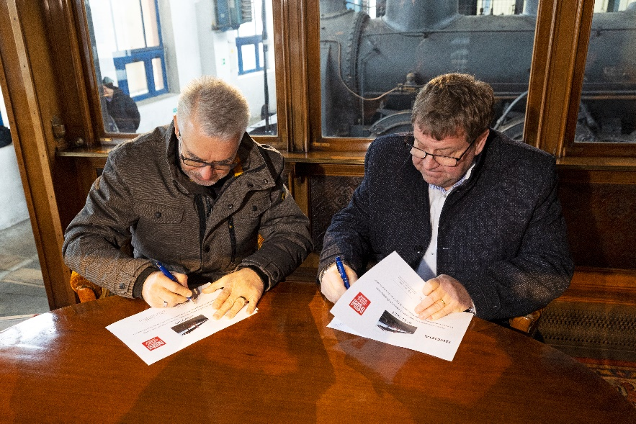
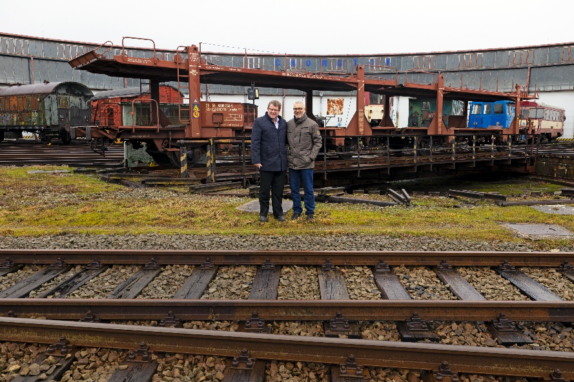
Generální ředitel NTM Karel Ksandr (na první fotografii vpravo) a Michael Oeljeklaus, člen představenstva společnosti ŠKODA AUTO a.s. za oblast Výroby a logistiky, při předání vozu v Železničním depozitáři NTM v Chomutově

Vůz je jediným typem speciálních nákladních vozů na přepravu aut vyráběných u nás. Výrobce Tatra Smíchov použila při výrobě technickou dokumentaci poskytnutou z NDR, kterou upravila podle našich požadavků. Celkem bylo vyrobeno 360 kusů. Ve své době to byly velice neobvyklé a moderní vozy. Byly dvoupatrové a každý z nich se navíc skládal ze dvou vozů trvale spojených k sobě do dvojice, které se říkalo vozová jednotka. Byla to tedy dvojice vozů, která byla ale považována za jeden vůz a bylo na ní možné naložit až deset osobních automobilů. Výroba nových vozů byla zahájena v roce 1962 a ukončena v roce 1964. Všechny vyrobené vozy byly dodány ČSD jako řada PP. V roce 1970 pak bylo národní označení řady PP doplněno ještě o mezinárodní označení Laaes. V průběhu sedmdesátých let byly všechny vozy na přepravu automobilů převedeny z vozového parku ČSD na AZNM Mladá Boleslav. V osmdesátých letech jim pak bylo podle nových pravidel pro označování vozů upraveno písmenné označení řady na Laaeks. Počátkem devadesátých let pak všechny vozy prošly modernizací, dnes už tyto vozy na přepravu automobilů pomalu dosluhují, a tak byl jeden jejich zástupce vybrán k uchování pro budoucí generace. Byl darován současným vlastníkem a provozovatelem, společností ŠKODA AUTO a.s. Mladá Boleslav, do železniční sbírky Národního technického muzea. V budoucnu bude vůz prezentován s nákladem dobových automobilů Škoda a je cenným přírůstkem do sbírky, která dokumentuje i vývoj nákladní dopravy na železnici, a to včetně netypických druhů přeprav. Národní technické muzeum děkuje společnosti ŠKODA AUTO a.s. za tento významný dar.
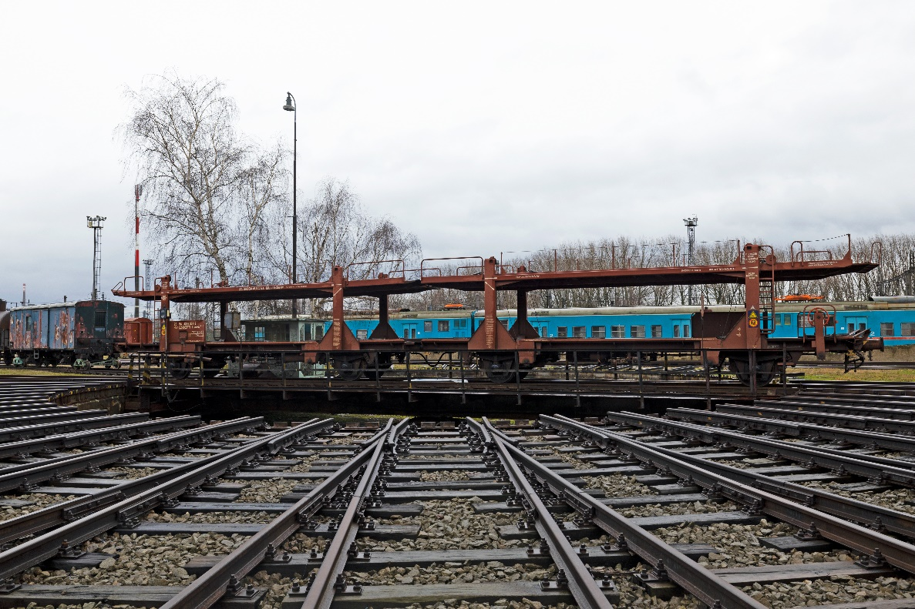
Výrobce: Tatra Smíchov
Rok výroby: 1964
Celková délka: 23,5 m
Celková ložná délka 2 x 22,5 m
Hmotnost prázdného vozu: 2 x 12 tun
Ložná hmotnost: 2 x 15 tun
Maximální rychlost: 100 km/h

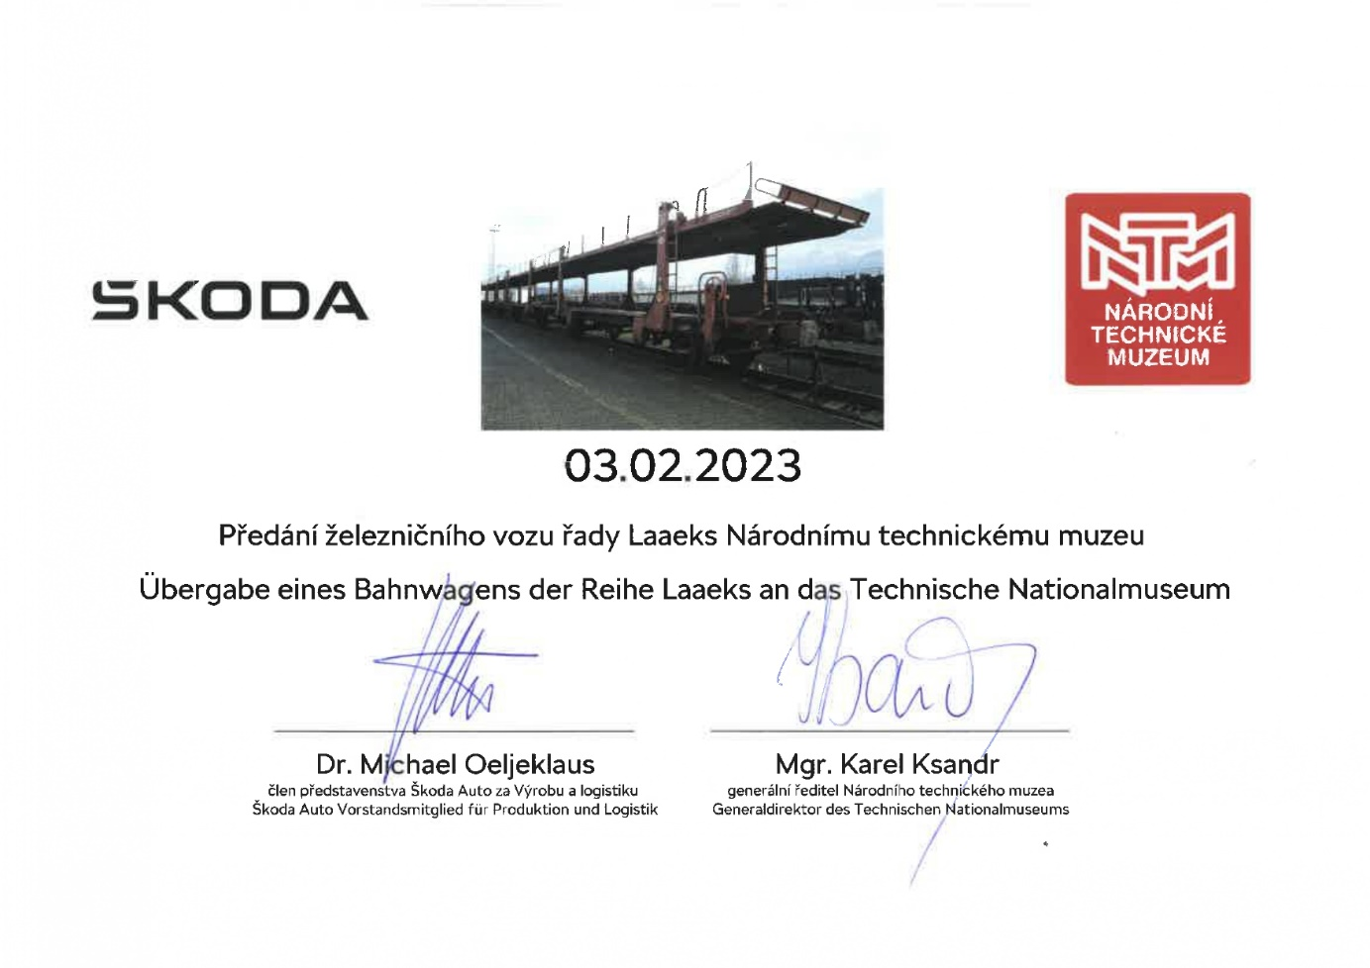
Certifikát o předání železničního vozu řady Laaeks Národnímu technickému muzeu.

Tisková zpráva 7. února 2023

Bc. Jan Duda
Vedoucí oddělení PR a práce s veřejností
E-mail: jan.duda@ntm.cz
Mob: +420 770 121 917
Národní technické muzeum
Kostelní 42, 170 00 Praha 7

